ATAQUE DE CARNEIRINHOS (COLEOPTERA: CURCULIONIDAE) EM ESPÉCIES FLORESTAIS DE UM PLANTIO DE COMPENSAÇÃO AMBIENTAL

Laura Dias Benicio^{1*}, Rodolfo Molinário de Souza¹.
¹Curso de Engenharia Florestal, Campus Profa. Cinobelina Elvas, Universidade Federal do Piauí.
*laura.benicio@ufpi.edu.br
__________________________________________________________________________________________

RESUMO. A compensação ambiental é uma prática amplamente utilizada para atenuar os efeitos negativos da fragmentação de ecossistemas, sendo essencial que essas ações melhorem a qualidade dos habitats. No entanto, a presença de insetos herbívoros, como besouros desfolhadores, pode comprometer o êxito dessas iniciativas. Este trabalho teve como objetivo descrever e caracterizar a ocorrência de besouros carneirinhos em espécies arbóreas nativas utilizadas em um projeto de compensação ambiental, no sul do estado do Piauí. O estudo foi realizado em uma área de 2,5 hectares, situada na Fazenda Experimental Alvorada do Gurguéia (FEAG), vinculada à UFPI, em uma região de transição entre os biomas Cerrado e Caatinga. O plantio, efetuado em janeiro de 2025, envolveu 2.135 mudas de espécies nativas. Na primeira inspeção, foram observados besouros adultos alimentando-se das folhas das árvores. Posteriormente, realizou-se um levantamento detalhado para verificar a incidência e a intensidade dos danos. Das 595 árvores avaliadas, 31,3% apresentaram presença do besouro, sendo a maioria classificada com baixa intensidade (nota 1), representando 74,7% dos casos. Os resultados sugerem que, até o momento, os impactos são pequenos. Contudo, recomenda-se o monitoramento contínuo para garantir o desenvolvimento saudável do plantio.

Palavras-chave: Besouros; Incidência; Árvores nativas.
INTRODUÇÃO
A compensação ambiental tem sido mundialmente utilizada como uma estratégia de mitigação dos efeitos adversos da fragmentação de habitats, buscando contribuir para conservação e manutenção de serviços ecológicos (GONÇALVES et al., 2015). No entanto, essas estratégias de compensação, frequentemente, são executadas em locais distantes da área sob impacto, mas é importante garantir que as novas áreas permitam um aprimoramento da conectividade e qualidade do habitat (ROSA et al., 2022). A garantia desses objetivos, principalmente nos primeiros anos do plantio, pode ser comprometida pela ação prejudicial de determinados insetos herbívoros, como formigas cortadeiras, sugadores, besouros e lagartas desfolhadoras.
Entre os besouros-desfolhadores de importância para o setor florestal, tem-se as espécies da família Curculionidae, que se destacam pela elevada quantidade de espécies de hábitos fitófagos que se alimentam de diversas partes vegetais, como raízes, folhas, flores e frutos (COSTA et al., 2008). Algumas espécies são consideradas pragas florestais importantes (MONTEIRO et al.,2018; OLIVEIRA et al., 2022), capazes de causar danos significativos tanto na fase adulta quanto na fase larval.
Nas estratégias de recuperação e restauração ambiental o uso de espécies vegetais nativas são componentes fundamentais e essenciais. No entanto, insetos desfolhadores, como os besouros, podem comprometer os objetivos dessas estratégias e exigir recursos adicionais que garantam o desenvolvimento adequado das árvores. Assim, esse trabalho tem como objetivo descrever e caracterizar a ocorrência de carneirinhos (Curculionidae) em árvores usadas em uma atividade de compensação ambiental, no Sul do Piauí.
MATERIAL E MÉTODOS
Caracterização da área
A área de estudo está situada no município de Alvorada do Gurguéia, na porção sul do Estado do Piauí. Ela corresponde a 2,5 hectares dentro da Fazenda Experimental Alvorada do Gurguéia (FEAG), vinculada ao Campus Professora Cinobelina Elvas da Universidade Federal do Piauí (CPCE/UFPI). Com uma extensão territorial de 351,36 hectares, a FEAG localiza-se às margens da Rodovia Federal BR-135, entre as coordenadas geográficas 8°23’09,82” de latitude sul e 43°50’56,97” de longitude oeste, e 8°22’37,84” de latitude sul e 43°50’35,19” de longitude oeste. A fazenda está situada em uma zona de transição entre os biomas Cerrado e Caatinga, ambos ricos em biodiversidade e compostos por espécies adaptadas ao clima semiárido e à diversidade de solos e relevo (SAMPAIO, 2010). O clima pela classificação de Köppen é Aw tropical com inverno seco e precipitação distribuída entre os meses de dezembro a abril com temperaturas medias anuais de 26,6 °C (ALVARES et al., 2013). O solo é classificado como Latossolo amarelo como textura arenosa, conforme o Manual do Cerrado.
Com o objetivo de realizar a compensação ambiental foi estabelecido, em janeiro de 2025, um plantio com espécies 22 espécies nativas. As mudas foram plantadas em dois espaçamentos: 5 x 5 m (pequi) e 3 x 2 m (demais espécies), totalizando 2.135 indivíduos.
Monitoramento e ocorrência
A primeira vistoria no plantio ocorreu em abril de 2025, quando besouros adultos foram observados se alimentando das árvores recém-plantadas e as injúrias registradas. Exemplares foram coletados e levados para o laboratório de Zoologia do CPCE/UFPI para identificação da espécie com base em comparação com a coleção entomológica do laboratório.
Em maio de 2025 um monitoramento foi realizado para avaliar a incidência de árvores atacadas e a severidade dos danos causados pelos besouros. Todas as árvores plantadas, ainda vivas, foram avaliadas. A severidade do ataque foi realizada com base em uma escala visual, definida em: Nota 0: ausência de injúrias; Nota 1: injúrias presente em menos de 25% da copa; Nota 2: injúrias entre 25% e 50% da copa; Nota 3: injúrias entre 50% e 75% da copa; Nota 4: injúrias em mais de 75% da copa.
RESULTADOS E DISCUSSÃO
A espécie de besouro observada atacando as árvores recém-plantadas dentro de um projeto florestal de compensação ambiental, no Sul do Piauí, foi identificada como pertencente ao gênero Naupactus Djean (Curculionidae: Entiminae), cujas espécies são conhecidas como “carneirinhos” (Figura 1A). As injúrias foram descritas como sendo furos no interior das folhas (Figura 1B). Esse é o primeiro registro de uma espécie desse gênero desfolhando árvores em um plantio de nativas, no Sul do Piauí. Algumas espécies desse gênero já foram registradas atacando árvores de importância florestal no Brasil, como o mogno-africano (SILVA et al., 2022) e agrícolas, como o café (SOUZA et al., 2009).
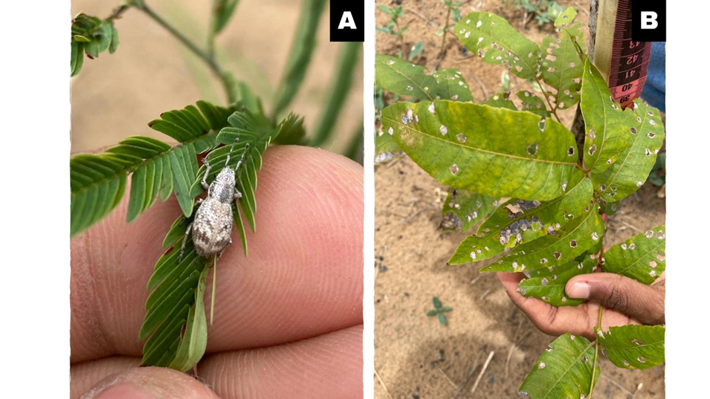
Figura 1. Registro da ocorrência de Naupactus Djean (Curculionidae: Entiminae) em espécies nativas do plantio de compensação ambiental, no Sul do Piauí. Alvorada do Gurguéia, abril de 2025. A – Besouro adulto presente nas folhas de uma das espécies nativas. B – Árvore com injurias nas folhas causadas pelos besouros adultos.
Figure 1. Record of the occurrence of Naupactus Djean (Curculionidae: Entiminae) in native species of environmental compensation plantation, in the South of Piauí. Alvorada do Gurguéia, April 2025. A – Adult beetle present on the leaves of one of the native species. B – Tree with injuries on the leaves caused by adult beetles.
Do total de 595 árvores analisadas, a incidência de árvores com injurias feitas pelo carneirinho foi de 31,3%. Destes, a maior porcentagem foi enquadrada na severidade definida como nota 1 (74,7%), seguida pela nota 2 (12,9%), nota 3 (8,6%) e por 3,7% na severidade mais elevada. A maioria dos indivíduos afetados apresentou baixa severidade de danos, o que sugere que, até o momento, o impacto do inseto é limitado e não compromete consideravelmente o desenvolvimento das árvores. É essencial manter monitoramentos regulares na área para evitar o agravamento dos baixos danos e garantir o bom andamento do projeto.
CONCLUSÕES
Realizou-se a descrição e caracterização da presença de insetos do gênero Naupactus (Curculionidae: Entiminae) em árvores utilizadas em uma atividade de compensação ambiental, no Sul do Piauí.
AGRADECIMENTOS
À Concessionária de rodovias Cs Grãos do Piauí e a Empresa Florestal do Piauí Júnior pela iniciativa e realização do projeto de compensação ambiental no Sul do Piauí.
REFERÊNCIAS
ALVARES, C. A.; STAPE, J. L.; SENTELHAS, P. C.; GONÇALVES, J. L. M. Modeling monthly mean air temperature for Brazil. Theoretical and Applied Climatology, v.113, p.407-427, 2013. Disponível em: https://doi.org/10.1007/s00704-012-0796-6. Acesso em: 14 de mai. 2025.
COSTA, E.C; D’AVILA, M; CANTARELLI, E. B; MURARI, A. B; MANZONI, C.G. Entomologia Florestal. Santa Maria: Editora UFSM. 2008. 240 p.
GONÇALVES, B.; MARQUES, A.; SOARES, A.M.V.D.M.; PEREIRA, H.M. Biodiversity offsets: from current challenges to harmonized metrics. Current Opinion in Environmental Sustainability, v. 14, p. 61–67, 2015. Disponível em: https://doi.org/10.1016/j.cosust.2015.03.008. Acesso em: 30 mai. 2025.
MONTEIRO, M.; CARVALHO, C. C.; GARLET, J. ESCOLITÍNEOS (CURCULIONIDAE: SCOLYTINAE) ASSOCIADOS A PLANTIO DE Eucalyptus urophylla x Eucalyptus grandis NA AMAZÔNIA MERIDIONAL EM ALTA FLORESTA, MATO GROSSO. Ciência Florestal, v. 28, n. 3, p. 913–923, 2018. Disponível em: https://doi.org/10.5902/1980509833355. Acesso em: 15 mai. 2025.
OLIVEIRA, N. C. D.; RIBEIRO, M. F.; OTTATI, A.; TAVARES, W. D. S.; SERRÃO, J. E.; ZANUNCIO, J. C.; ZANETTI, R.; WILCKEN, C. F. Sobrevivência, desenvolvimento e reprodução de Gonipterus platensis (Coleoptera: Curculionidae) sobre os principais genótipos de Eucalyptus (Myrtaceae) plantados no Brasil. PeerJ Hubs, v.10, 2022. Disponível em: https://doi.org/10.7717/peerj.13698. Acesso em: 25 mai. 2025.
ROSA, J. C.; CAMPOS, P.B.R.; NASCIMENTO, C.B.; SOUZA, B.A.; VALETICH, R.; SÁNCHEZ, L. E. Enhancing ecological connectivity through biodiversity offsets to mitigate impacts on habitats of large mammals in tropical forest environments. Impact Assessment and Project Appraisal, v. 41, n. 5, p. 333–348, 2022. Disponível em: https://doi.org/10.1080/14615517.2022.2090086. Acessso em: 15 mai. 2025.
SAMPAIO, E. V. S. B. Caracterização do bioma caatinga – características e potencialidades. In: GARIGLIO, M. A.; SAMPAIO, E. V. S. B.; CESTARO, L. A.; KAGEYAMA, P. Y. (Orgs.). Uso sustentável e conservação dos recursos florestais da caatinga. Brasília: Serviço Florestal Brasileiro, 2010. p. 29 - 42.
SILVA, E. S.; AUGUSTI, M. L.; MEDEIROS, R. D.; LIMA, A. C. S.; ALBUQUERQUE, J. A. A.; SANTOS, B. R.; PORTELA, E. C. Ocorrência de Naupactus optatus (Coleoptera: Curculionidae) em mogno-africano no Brasil. Ciência Florestal, v. 32, n. 2, 2022. Disponível em: https://doi.org/10.5902/1980509843120. Acesso em: 30 mai. 2025.
SOUZA, R. M.; ANJOS, N.; SORGATO, J. C. Ocorrência de Naupactus cervinus (Boheman) em cafezal na região da Zona da Mata Mineira. Ciência e Agrotecnologia, v. 33, ed. especial, 2009. Disponível em: https://doi.org/10.1590/S1413-70542009000700046. Acesso em: 30 mai. 2025.

Até o envio desse resumo o parecer do especialista ainda não tinha sido apresentado.

